Министерство науки и высшего образования РФ

Пензенский государственный университет

Кафедра «Вычислительная техника»

**ОТЧЁТ**

по лабораторной работе № 10

по курсу «Информационные технологии в профессиональной деятельности»

на тему «GitHub. Совместная работа»

Выполнили ст. гр. 22ВВП1:

Рябов С. И.

Китаев Я. Е.

Аргаткин А. А.

Приняли:

Митрохина Н. Ю.

Юрова О.В.

Пенза 2023

**Цель:** научиться работать с веб-сервисом для хостинга проектов и их совместной разработки GitHub. Создать свой публичный репозиторий.

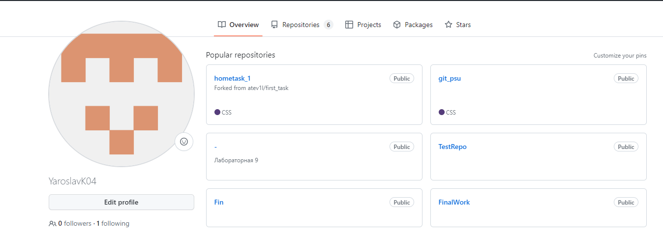

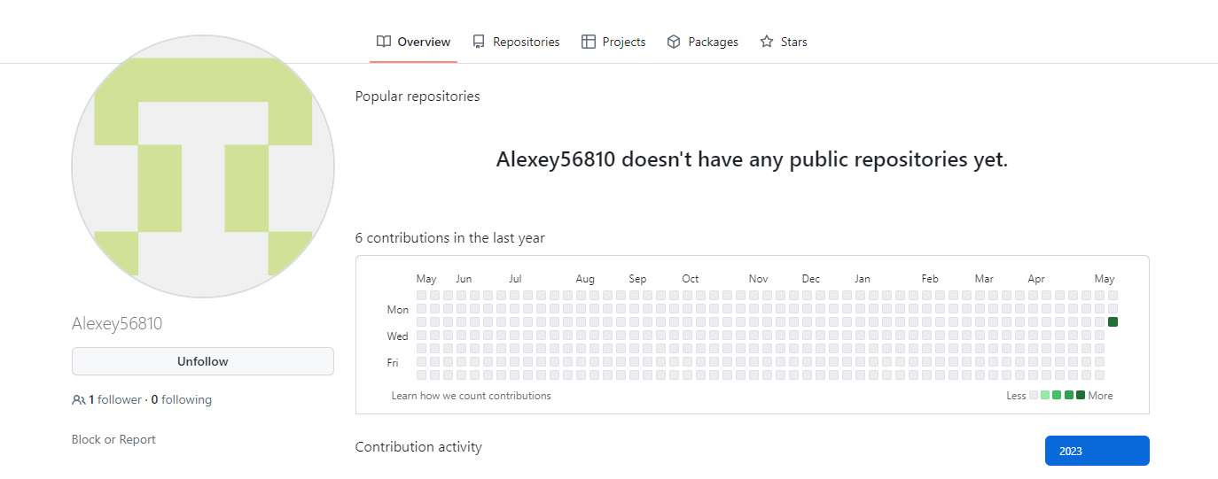

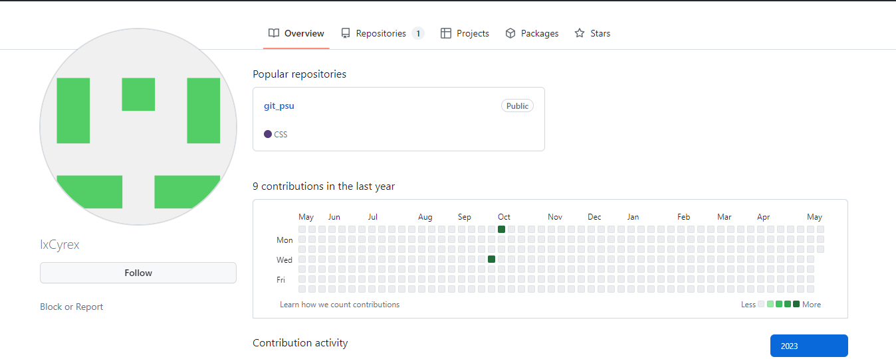

Студент 1:

1. Создал новый репозиторий, подсоединил к нему всю бригаду

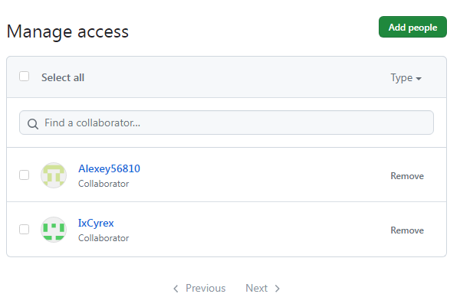

1. Создал и инициализировали папку

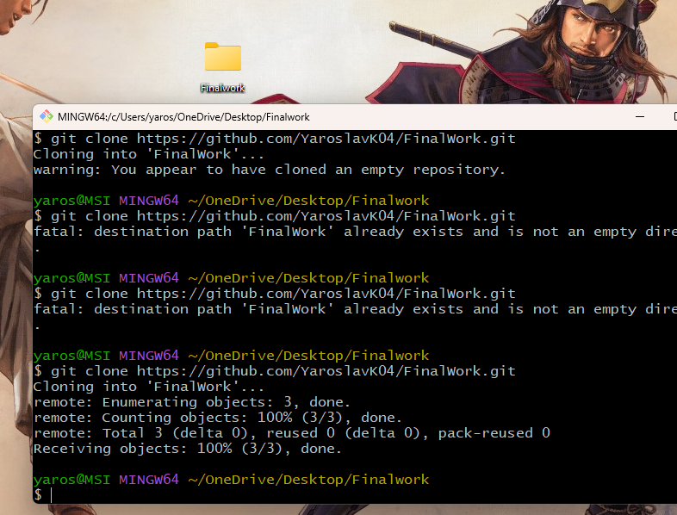

1. Убедился в том, что привязка произошла успешно

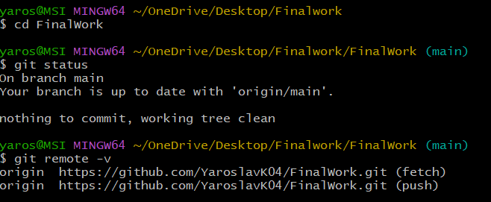

1. Извлёк и загрузил в локальный репозиторий содержимое из удаленного репозитория;

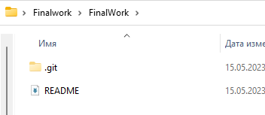

1. Создал в своём локальном репозитории новый файл .docx, содержащий отчет по данной лабораторной работе;
2. Зафиксировал изменения, выполнив соответствующие команды;

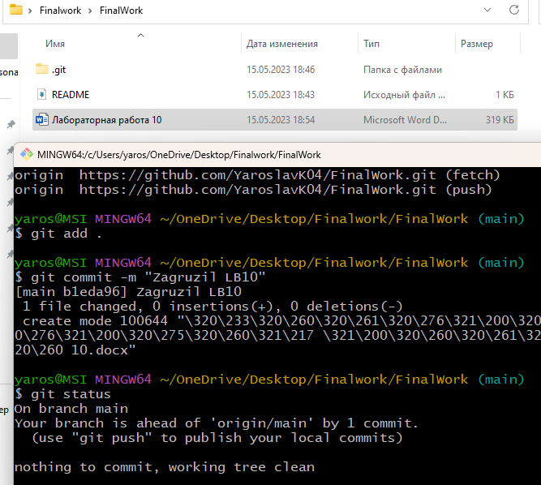

1. Добавил в локальный репозиторий файлы проекта по дисциплине «Программирование» за первый семестр
2. Зафиксировал изменения, выполнив соответствующие команды;

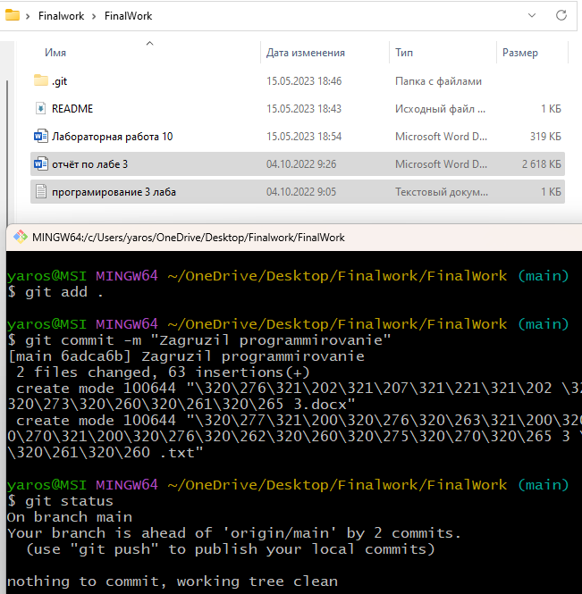

1. Отправил зафиксированные изменения в удаленный репозиторий в главную ветку.

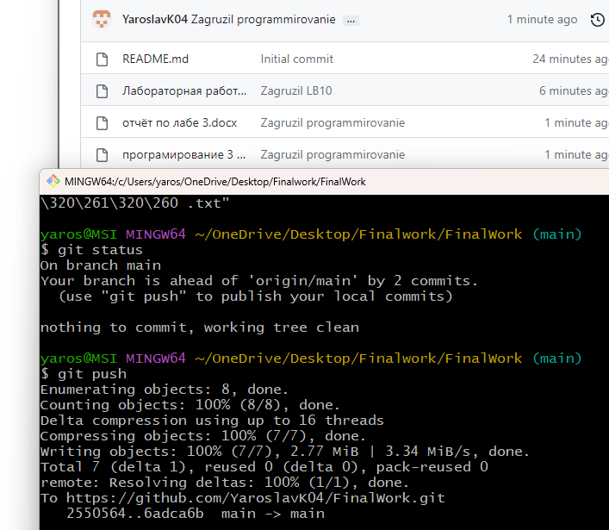

1. Cоздал в своем локальном репозитории новую ветку и перешёл в эту ветку;

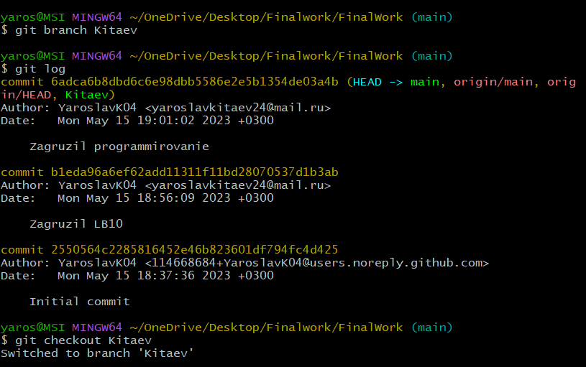

1. Выполнил индивидуальное задание:

* в коде проекта изменил имена переменной ;
* зафиксировал изменения, выполнив соответствующие команды;
* создал в своей ветке файл 1.docx, в котором описал действия, добавив соответствующие скрины, в том числе скрины из консоли git.
* зафиксировал добавление файла;

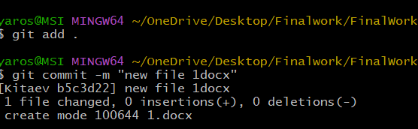

1. Отправил зафиксированные изменения в удаленный репозиторий в мою ветку

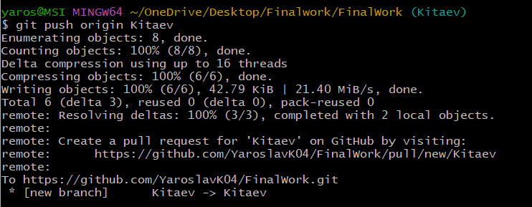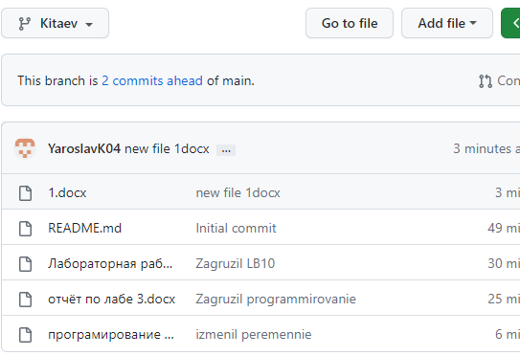

Студент 2:

1)Клонировал репозиторий

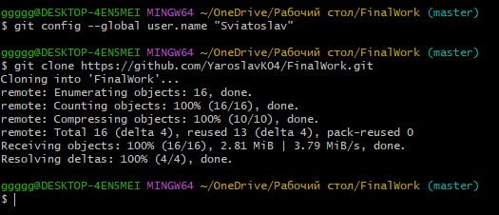

2) Создал ветку со своим именем

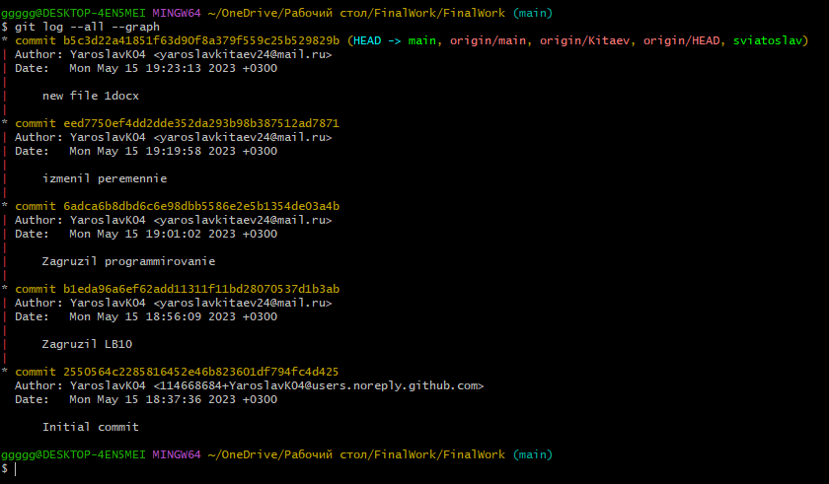

3)Сделал объявление файлов с новой строки и дал пояснения.

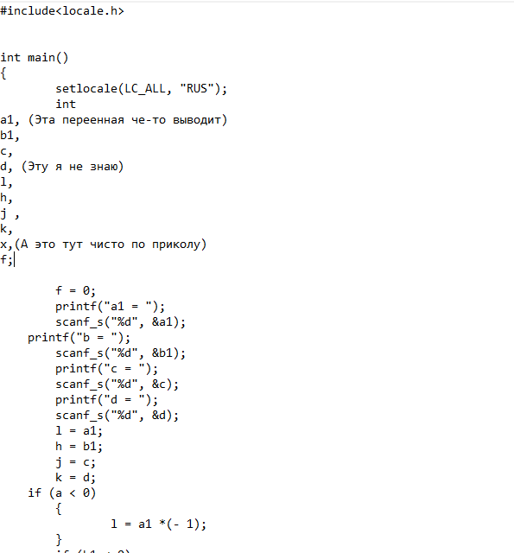

4)Отправит ветку на git.hub

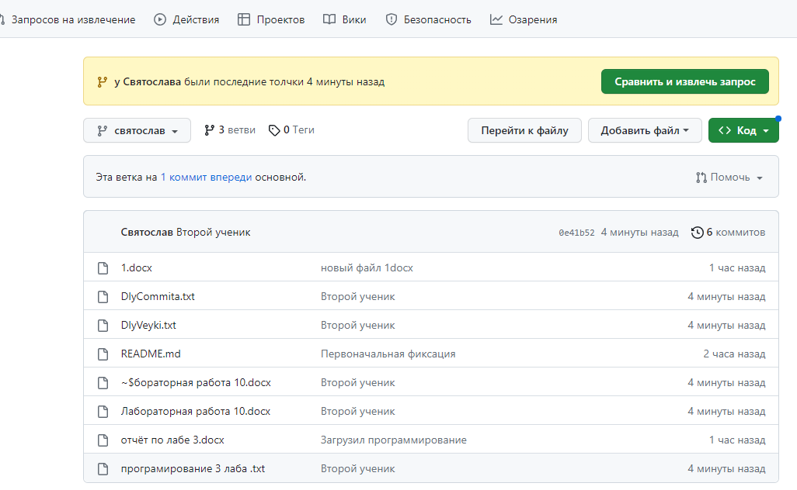

1. Выполнил слияние с веткой master.

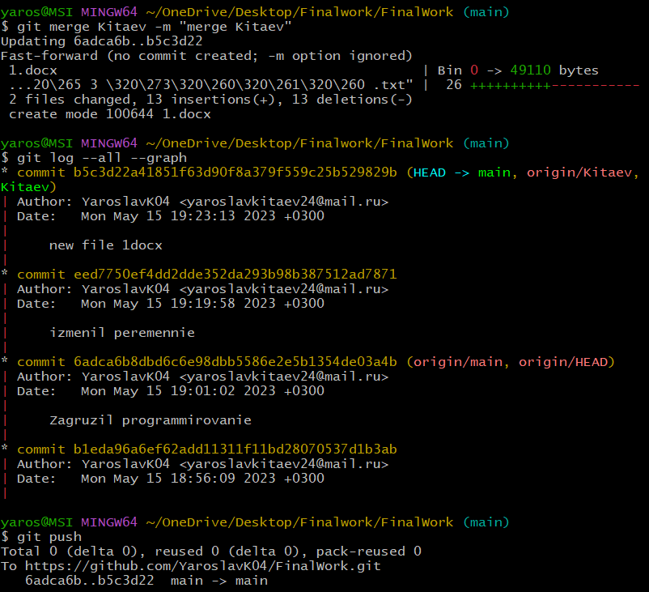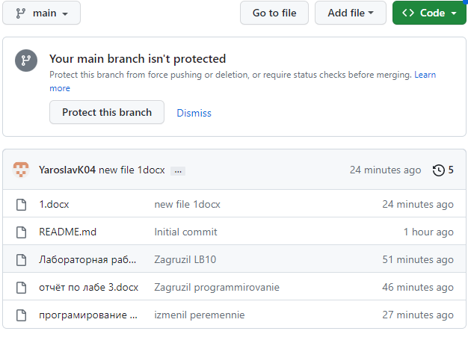

Студент 3:

1. Клонировал репозиторий:

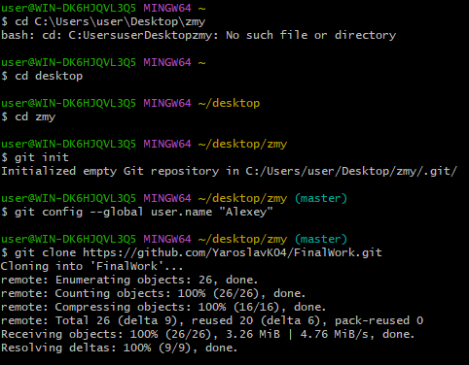

1. Создал ветку со своим именем:

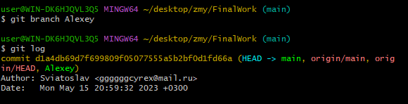

1. Добавил проверку на положительность и добавил комментарий, при этом зафиксировав все изменения в git:

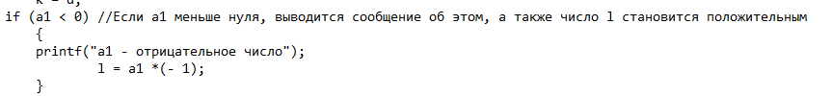

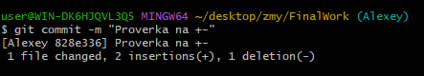

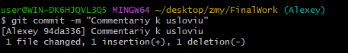

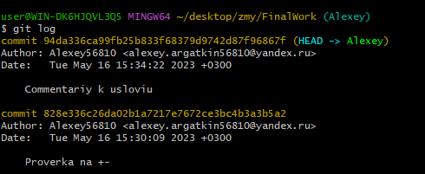

1. Отправил ветку на GitHub:

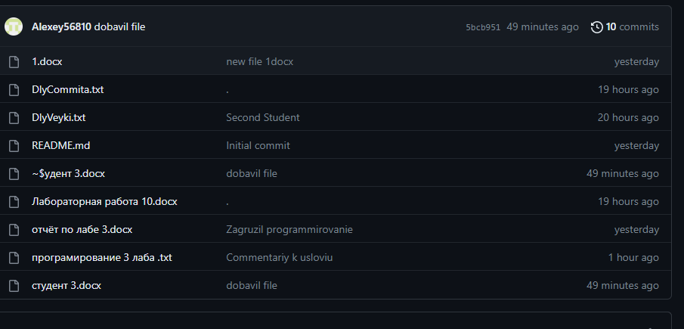

1. Выполнил слияние с веткой master.

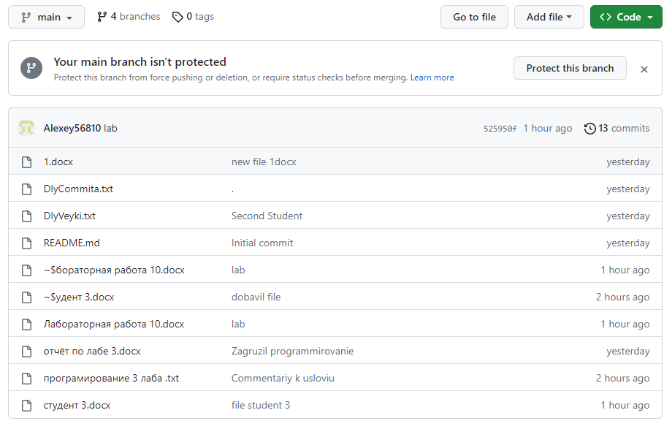

Студент 1:

1. Получил все добавленные изменения в свой локальный репозиторий;

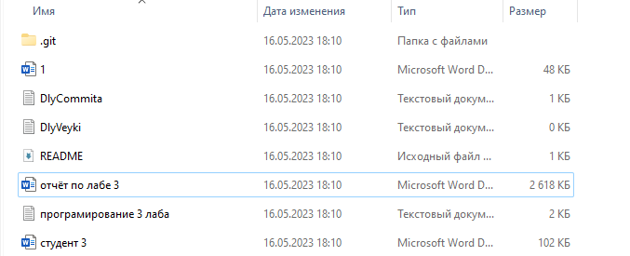

1. Оформил отчет
2. Зафиксировал изменения;
3. Добавил ссылку на наш совместный репозиторий в конце отчета;
4. Зафиксировал изменения;
5. Отправил зафиксированные изменения в удаленный репозиторий в главную ветку.

Вывод: научились работать с веб-сервисом для хостинга проектов и их совместной разработки GitHub. Создали свой публичный репозиторий.

Ссылка на репозиторий: https://github.com/YaroslavK04/FinalWork